**PROPOSAL SKRIPSI**

**PENERAPAN STATE BASED CODE EDITOR PADA**

**SISTEM E – LEARNING BERBASIS WEB**



**Oleh**

**Nama : Satria Efriyadi**

**NPM : G1A017069**

**PROGRAM STUDI INFORMATIKA**

**FAKULTAS TEKNIK**

**UNIVERSITAS BENGKULU**

**2018**

**CONTOH JUDUL SKRIPSI: PERANCANGAN SISTEM PENCARIAN JALUR TERPENDEKLOKASI TEMPAT IBADAH TERDEKATDENGAN METODE DJIKSTRA**

**(STUDI KASUS: KOTA BENGKULU)**

# SKRIPSI

**Diajukan Sebagai Salah Satu Syarat untuk Memperoleh Gelar Sarjana**

**Pada Fakultas Teknik Program Studi Informatika**

**Universitas Bengkulu**



**BAMBANG SUTRISNO**

**G1A014012**

**PROGRAM STUDI INFORMATIKA**

**FAKULTAS TEKNIK**

**UNIVERSITAS BENGKULU**

**2018**

# LEMBAR PERSETUJUAN SKRIPSI

**CONTOH JUDUL SKRIPSI: PERANCANGAN SISTEM PENCARIAN JALUR TERPENDEKLOKASI TEMPAT IBADAH TERDEKATDENGAN METODE DJIKSTRA**

**(STUDI KASUS: KOTA BENGKULU)**

**(Studi Kasus: Kota Bengkulu)**

SKRIPSI

Program Studi Informatika

Jenjang Strata 1

Bambang Sutrisno

G1A014012

Telah Diperiksa dan Disetujui oleh Pembimbing

|  |  |  |  |  |
| --- | --- | --- | --- | --- |
|  | |  | Bengkulu, 22 Oktober 2018 | |
| Pembimbing Utama, | |  | Pembimbing Pendamping, | |
| **Desi Andreswari, S.T., M.Cs.**  **NIP. 197812xx** | |  | **Rusdi Efendi, S.T., M.Kom.**  **NIP. 198101xx** | |
|  | Mengetahui,  Ketua Program Studi Informatika  **Ernawati, S.T., M.Cs.**  **NIP. 197308xx** | | |  |

# HALAMAN PENGESAHAN

**CONTOH JUDUL SKRIPSI: PERANCANGAN SISTEM PENCARIAN JALUR TERPENDEKLOKASI TEMPAT IBADAH TERDEKATDENGAN METODE DJIKSTRA**

**(STUDI KASUS: KOTA BENGKULU)**

Bambang Sutrisno

G1A014012

Skripsi Ini Telah Dipertahankan dan Diuji di Depan Dewan Penguji

Pada Hari Senin, 22 Oktober 2018

Yang Terdiri Dari

|  |  |
| --- | --- |
|  | Bengkulu, 27 Oktober 2018 |
| Pembimbing Utama,  **Desi Andreswari, S.T., M.Cs.**  **NIP. 197812xx** | Pembimbing Pendamping,  **Rusdi Efendi, S.T., M.Kom.**  **NIP. 198101xx** |
|  |  |
| Penguji Utama,  **Drs. Asahar Johar, M.Kom.**  **NIP. 195803xx** | Penguji Pendamping,  **Aan Erlanshari, S.T., M.Eng.**  **NIP. 198112xx** |
| Mengetahui,  Dekan Fakultas Teknik Universitas Bengkulu | |
| **Drs. Boko Susilo, M.Kom.**  **NIP. 195904xx** | |

# MOTTO DAN PERSEMBAHAN

**Motto:**

**Penulisan motto hidup dapat dituliskan dalam bentuk point per point jika terdapat lebih dari satu serta boleh dituliskan dengan font style yang artistik.**

**Persembahan:**

* **Skripsi ini saya persembahkan untuk..**
* **Serta untuk..**
* **Juga untuk..**

**PERANCANGAN SISTEM PENCARIAN JALUR TERPENDEK**

**LOKASI TEMPAT IBADAH TERDEKAT**

**DENGAN METODE *DJIKSTRA***

**(Studi Kasus: Kota Bengkulu)**

**Oleh**

BAMBANG SUTRISNO

G1A014012

Email: bambang.sutris@gmail.com

# ABSTRAK

Tuliskan abstrak pada bagian ini minimal 200 kalimat. Abstrak merupakan uraian singkat mengenai penelitian atau skripsi secara menyeluruh. Abstrak berisi latar belakang penelitian, tujuan, metode penelitian, hasil dan luaran serta kesimpulan. Untuk kata dalam bahasa asing dituliskan secara miring (*italic*) dengan spasi 1 dan font 12.

Kata Kunci: Terdiri dari paling sedikit 5 kata kunci atau gabungan kata (frase).

***DESIGNING TRACKING SYSTEM OF THE SHORTEST PATH TO FIND THE CLOSEST WORSHIP PLACE***

***WITH DJIKSTRA METHOD***

**(Case Study: Bengkulu City)**

**By**

BAMBANG SUTRISNO

G1A014012

Email: bambang.sutris@gmail.com

# ABSTRACT

This abstract is containing at least 200 words. Abstract explaining about your research comprehensively. The abstract are consist of background, research purpose, methods, experiment and results, and also conclusion. For the foreign sentences please write in italic form with 1 space size and 12 font size.

Key words: Include at least 5 keywords or phrases.

# KATA PENGANTAR

Alhamdulillah penulis ucapkan atas segala rahmat dan hidayah Allah SWT. sehingga penulis dapat menyelesaikan skripsi yang berjudul “Perancangan Sistem Pencarian Jalur Terpendek Lokasi Tempat Ibadah Terdekat Dengan Metode *Djikstra”*. Penulisan skripsi ini disusun sebagai salah satu persyaratan untuk memeroleh gelar Sarjana Komputer pada Program Studi Informatika Fakultas Teknik Universitas Bengkulu.

Selama proses penulisan skripsi ini tidak lepas dari bimbingan, saran, dan arahan dari berbagai pihak. Oleh karena itu penulis ingin mengucapkan terima kasih kepada:

1. Bapak Drs. Boko Susilo, M.Kom. sebagai Dekan Fakultas Teknik.
2. Ibu Ernawati, S.T., M.Cs. sebagai Ketua Program Studi Informatika yang telah memberikan dukungan selama masa perkuliahan.
3. Ibu Desi Andreswari, S.T., M.Cs. sebagai dosen pembimbing utama yang telah membimbing dengan sabar dan memberikan waktunya dalam menyelesaikan skripsi ini.
4. Bapak Rusdi Efendi, S.T., M.Kom. sebagai pembimbing pendamping yang telah memberikan waktu dan arahan dalam menyelesaikan skripsi ini.
5. Dst.

Penulis berharap semoga Allah SWT. Melimpahkan rahmat dan hidayah-Nya kepada mereka semua. Semoga skripsi ini dapat bermanfaat bagi kita semua, amin.

Bengkulu, Oktober 2018

Penulis

# DAFTAR ISI

HALAMAN JUDUL ii

LEMBAR PERSETUJUAN SKRIPSI iii

HALAMAN PENGESAHAN iv

MOTTO DAN PERSEMBAHAN v

ABSTRAK vi

ABSTRACT vii

KATA PENGANTAR viii

DAFTAR ISI ix

DAFTAR GAMBAR xi

DAFTAR TABEL xii

DAFTAR LAMPIRAN xiii

BAB I PENDAHULUAN 1

1.1 Latar Belakang 1

1.2 Rumusan Masalah 1

1.3 Batasan Masalah 2

1.4 Tujuan Penelitian 2

1.5 Manfaat Penelitian 2

1.6 Sistematika Penelitian 3

BAB II TINJAUAN PUSTAKA 4

2.1 Sistem Pencarian 4

2.2 Jalur Terpendek 4

2.3 Teori Pengembangan Sistem 4

2.4 Teori Penelitian Terkait 5

BAB III METODE PENELITIAN 6

3.1 Jenis Penelitian 6

3.2 Waktu dan Tempat Penelitian 6

3.3 Sarana Pendukung 6

3.4 Metode Pengumpulan Data 6

3.5 Metode Pengembangan Sistem 6

3.6 Metode Pengujian Sistem 7

3.7 Diagram Alir Penelitian 7

3.8 Jadwal Penelitian 7

BAB IV ANALISIS DAN PERANCANGAN SISTEM 8

4.1 Analisis Sistem 8

4.2 Perancangan Sistem 8

4.3 Perancangan Basis Data 8

4.4 Perancangan Antarmuka 8

BAB V HASIL DAN PEMBAHASAN 9

5.1 Implementasi Antarmuka 9

5.2 Pengujian Sistem 9

BAB VI KESIMPULAN DAN SARAN 10

6.1 Kesimpulan 10

6.2 Saran 10

DAFTAR PUSTAKA 11

LAMPIRAN L1-1

# DAFTAR GAMBAR

Gambar 1.1. Blok diagram penelitian 1

# DAFTAR TABEL

Tabel 2.1. Data tempat ibadah di Kota Bengkulu 4

Tabel 2.2. Penelitian-penelitian terkait 5

Tabel 2.3. Jadwal Penelitian 7

# DAFTAR LAMPIRAN

Lampiran 1 Surat izin penelitian L1-1

Lampiran 2 Foto pengujian L1-1

# BAB I

# PENDAHULUAN

## Latar Belakang

Latar belakang masalah penelitian (research background) adalah bagian pertama dan sangat penting dalam menyusun tulisan ilmiah, baik dalam bentuk paper atau tesis. Latar belakang masalah penelitian menjelaskan secara lengkap topik (subject area) penelitian, masalah penelitian yang kita pilih dan mengapa melakukan penelitian pada topik dan masalah tersebut (Berndtsson et al., 2008). Dalam membuat latar belakang dengan baik penulis disarankan banyak membaca literatur, tidak hanya sekadar *copy-paste*, sehingga penulis dapat menyajikan masalah yang menjadi latar belakang dalam penelitiannya. Latar belakang dituliskan sekitar 1,5 sampai 2,5 halaman. Untuk menambahkan gambar, disebutkan penomoran gambar. Blok diagram penelitian ini ditunjukkan pada Gambar 1.1.

**Input**

**Proses**

**Output**

Gambar 1.1. Blok diagram penelitian

Dalam menuliskan kutipan dari suatu sumber, dituliskan dengan format Harvard seperti yang terdapat pada paragraf pertama bagian latar belakang. Kemudian untuk penomoran halaman, di halaman awal paragraf penomoran diletakkan di tengah halaman bagian bawah dan pada halaman berikutnya di bagian kanan bawah. Khusus untuk halaman sebelum bab 1 dan setelah daftar pustaka, penomoran halaman diletakkan pada bagian tengah bawah.

## Rumusan Masalah

Rumusan masalah dituliskan dalam bentuk paragraf jika hanya terdiri dari satu kalimat, jika lebih dari satu tuliskan point per point. Rumusan masalah adalah sebuah pertanyaan yang membutuhkan jawaban yang di peroleh atau didasarkan pada masalah yang ada.

## Batasan Masalah

Batasan masalah adalah usaha untuk menetapkan batasan dari masalah penelitian yang akan diteliti. Batasan masalah ini bertujuan untuk mengidentifikasi faktor mana saja yang termasuk dalam ruang lingkup masalah penelitian dan faktor mana saja yang tidak termasuk dalam ruang lingkup masalah penelitian. Batasan masalah dituliskan dalam bentuk point per point.

## Tujuan Penelitian

Tujuan Penelitian adalah pernyataan mengenai apa yang hendak penulis capai. Tujuan penelitian dicantumkan dengan maksud agar penulis maupun pihak lain yang membaca laporan penelitian dapat mengetahui dengan pasti apa tujuan penelitian itu sesungguhnya. Tujuan penelitian ini terdiri dari dua bagian, yaitu tujuan yang bersifat umum dan tujuan yang bersifat khusus. Tujuan penelitian secara umum harus berhubungan dengan konsep-konsep yang bersifat umum. Tujuan penelitian secara khusus harus berhubungan dengan konsep-konsep yang lebih spesifik dibandingkan dengan yang digunakan dalam rumusan masalah. Dalam merumuskan suatu tujuan penelitian, penulis senantiasa berpedoman pada rumusan masalahnya. Tujuan nantinya akan dijawab pada kesimpulan.

## Manfaat Penelitian

Manfaat penelitian adalah kegunaan hasil penelitian nanti, baik bagi kepentingan pengembangan program maupun kepentingan ilmu pengetahuan. Oleh sebab itu, dalam manfaat penelitian ini harus diuraikan secara terperinci manfaat atau apa gunanya hasil penelitian nanti. Dengan kata lain, data (informasi) yang akan diperoleh dari penelitian tersebut akan dimanfaatkan untuk apa. Dari segi ilmu, data atau informasi yang diperoleh dari penelitian tersebut akan mempunyai kontribusi apa bagi pengembangan ilmu pengetahuan.

## Sistematika Penelitian

Berisi proses pengambilan data di lokasi Kerja Praktik sehingga selesainya laporan Kerja Praktik. Dalam penyusunan skripsi ini, sistematika penulisan dibagi menjadi enam bab sebagai berikut:

BAB I PENDAHULUAN

Bab ini berisi latar belakang, rumusan masalah, batasan masalah, tujuan penelitian, manfaat penelitian dan sistematika penulisan laporan penelitian.

BAB II TINJAUAN PUSTAKA

Bab ini berisi tentang dasar teori dan kutipan dari berbagai sumber yang berkaitan dengan penelitian.

BAB III METODE PENELITIAN

Bab ini berisi tentang metode yang digunakan dalam penelitian seperti jenis penelitian, metode pengumpulan data, jenis dan sumber data, metode pengembangan sistem, metode pengujian, dan jadwal penelitian.

BAB IV ANALISIS DAN PERANCANGAN SISTEM

Bab ini menjelaskan setiap tahapan analisis dan perancangan sistem yang akan dibangun dalam penelitian yang meliputi analisis sistem dan perancangan sistem.

BAB V HASIL DAN PEMBAHASAN

Bab ini menjelaskan mengenai hasil dari penelitian sesuai dengan analisis dan perancangan yang dibuat.

BAB VI PENUTUP

Bab ini merupakan penutup yang berisi kesimpulan yang menjawab tujuan yang diinginkan pada BAB I dan saran penelitian.

Untuk kertas yang digunakan adalah A4 70 gram dengan margin T=3cm, B=3cm, L=4cm, R=3cm dengan spasi 1,5, khusus untuk daftar isi, daftar tabel, daftar gambar, daftar pustaka, dan daftar pustaka ber-spasi 1. Jenis *font* yang digunakan seluruhnya adalah Times New Roman, dengan ukuran 12.

# BAB II

# TINJAUAN PUSTAKA



## Sistem Pencarian

Jelaskan landasan teori yang digunakan pada penelitian. Landasan teori yang dituliskan untuk menjelaskan teori, ilmu dan penelitian yang terkait dengan penelitian, sehingga pembaca dapat memahami kebaruan (*novelty*), untuk mengetahui historis dan perspektif permasalahan penelitian. Landasan teori juga berguna dalam menyusun kerangka teori.

## Jalur Terpendek

Karakteristik utama dari pendekatan penelitian kualitatif berparadigma positivistik adalah bahwasanya metode ini dipilih untuk menjelaskan sebuah fenomena atau hubungan antara dua fenomena melalui konsep dan variabel beserta penjelasannya yang mendetil. Penelitian kuantitatif dengan paradigma positivistik cenderung lebih verifikatif, bahwasanya penelitian dilakukan untuk menguji suatu teori yang sudah ada melalui rangkaian premis-premis atau preposisi yang telah dinyatakan dan dipercayai sebagai suatu kebenaran ilmiah (Fatkhullah, 2016). Untuk menjelaskan tabel sama halnya dengan gambar, data tempat ibadah di Kota Bengkulu ditunjukkan pada Tabel 2.1.

Tabel 2.1. Data tempat ibadah di Kota Bengkulu

|  |  |  |
| --- | --- | --- |
| Nama Tempat Ibadah | Kategori | Alamat |
| Jamik | Masjid | Jl. Jend. Sudirman |
| Santo Yohanes | Gereja Katolik | Jl. Prof. Dr. Hazairin |
| Budhayana Bengkulu | Vihara | Jl. DI. Panjaitan |

## Teori Pengembangan Sistem

Dalam mengembangkan sistem atau perangkat lunak yang menjadi bahasan pada skripsi, penulis harus dapat memilih pemodelan sistem yang tepat. Pemodelan yang dipilih harus dapat merepresentasikan sistem atau

perangkat lunak yang dibangun/dikembangkan. Pemodelan yang baik akan menghasilkan sistem/perangkat lunak yang sesuai dengan model yang dirancang. Kemudian metode pengembangan sistem juga harus disesuaikan dengan proses dan cara dalam mengembangkan sistem/perangkat lunak, tidak hanya meniru metode pengembangan sistem pada penelitian teman atau orang lain tanpa mempelajari karakteristiknya.

## Teori Penelitian Terkait

Dalam menuliskan penelitian terdahulu atau penelitian terkait dapat dilakukan dengan cara point per point atau disajikan dalam bentuk tabel. Keunggulan dengan menyajikan dalam bentuk tabel adalah novelty dapat terlihat dengan mudah. Untuk memilih penelitian terkait disarankan memilih penelitian dalam bentuk makalah ilmiah (paper) baik nasional dan internasional yang terbaru (tidak lebih dari 3 tahun terakhir). Penelitian terkait yang dijadikan acuan terdiri dari 3 penelitian atau lebih. Tabel 2.2. menunjukkan penelitian terkait.

Tabel 2.2. Penelitian-penelitian terkait

|  |  |  |  |  |
| --- | --- | --- | --- | --- |
| No | Penulis/Tahun | Judul | Hasil | Perbedaan |
| 1 | Budi/2016 | SI jarak terpendek untuk mengantarkan paket JNE | * Hasil 1 * Hasil 2 | * Perbedaan 1 * Perbedaan 2 * Perbedaan 3 |
| 2 | Andi/2017 | Pemetaan tempat ibadah di Jakarta | * Hasil 1 * Hasil 2 | * Perbedaan 1 * Perbedaan 2 * Perbedaan 3 |
| 3 | Nadia/2018 | Perbandingan algoritme Djikstra dengan algoritme B | * Hasil 1 * Hasil 2 | * Perbedaan 1 * Perbedaan 2 * Perbedaan 3 |
| 4 | Susan/2018 | dst | * Hasil 1 * Hasil 2 | * Perbedaan 1 * Perbedaan 2 * Perbedaan 3 |
| 5 | Eko/2017 | dst | * Hasil 1 * Hasil 2 | * Perbedaan 1 * Perbedaan 2 * Perbedaan 3 |

# BAB III

# METODE PENELITIAN



## Jenis Penelitian

Bagian ini merupakan penjelasan mengenai jenis penelitian yang dilakukan. Penulis harus memahami jenis penelitian yang digunakan dengan membaca referensi. Jenis penelitian dapat dilihat dari segi metodenya, jenis data dan analisisnya, tingkat eksplanasi, dan sebagainya.

## Waktu dan Tempat Penelitian

Bagian ini menjelaskan kapan pelaksanaan penelitian dimulai dan direncanakan berakhir kapan. Bagian juga menjelaskan tempat di mana penelitian dan pengambilan data dilakukan.

## Sarana Pendukung

Menjelaskan sarana pendukung yang digunakan dalam penelitian, bisa berupa perangkat keras, perangkat lunak atau alat/media dalam pengambilan data.

## Metode Pengumpulan Data

Merupakan prosedur yang sistematis dan standar untuk memeroleh data yang diperlukan. Pada bagian ini penulis juga menjelaskan teknik pengumpulan data yang dilakukan.

## Metode Pengembangan Sistem

Menjelaskan metode yang diterapkan dalam perancangan dan pengembangan sistem. Beberapa metode yang digunakan antara lain: System Development Live Cycle (SDLC), waterfall, prototyping, Rapid Application Development (RAD).

## Metode Pengujian Sistem

Menjelaskan pengujian yang akan dilakukan pada penelitian. Pengujian dapat dilakukan pada sistem yang dikembangkan dan pada pengguna yang dijadikan data pada penelitian.

## Diagram Alir Penelitian

Penulis membuat diagram alir jalannya penelitian. Diagram tersebut juga dijelaskan agar pembaca dapat mengetahui maksudnya.

## Jadwal Penelitian

Jadwal penelitian disajikan dalam bentuk tabel. Lamanya waktu penelitian adalah enam bulan dari seminar proposal dilakukan.

Tabel 2.3. Jadwal Penelitian

|  |  |  |  |  |  |  |  |
| --- | --- | --- | --- | --- | --- | --- | --- |
| **No** | **Kegiatan** | **Bulan ke- (selama 6 bulan)** | | | | | |
| **1** | **2** | **3** | **4** | **5** | **6** |
|  | Identifikasi masalah |  |  |  |  |  |  |
|  | dst |  |  |  |  |  |  |
|  |  |  |  |  |  |  |  |
|  |  |  |  |  |  |  |  |
|  |  |  |  |  |  |  |  |
|  | Publikasi |  |  |  |  |  |  |

# BAB IV

# ANALISIS DAN PERANCANGAN SISTEM



## Analisis Sistem

Pada bagian ini merupakan penjabaran dari penelitian yang utuh ke dalam berbagai bagian komponennya dengan maksud agar bisa mengidentifikasi dan mengevaluasi berbagai macam masalah atau hambatan yang timbul pada penelitian yang dilakukan sehingga nantinya bisa dilakukan penanggulangan, perbaikan dan juga pengembangan. Analisis sistem terdiri dari analisis data dan analisis kebutuhan.

## Perancangan Sistem

**Perancangan Sistem adalah sekumpulan aktivitas yang menggambarkan secara rinci bagaimana sistem akan berjalan.**Hal itu bertujuan untuk menghasilkan produk perangkat lunak yang sesuai dengan kebutuhan user.

## Perancangan Basis Data

Apabila penelitian ini menggunakan basis data, maka perlu dilakukan perancangan basis data. Perancangan basis data disajikan dalam bentuk struktur tabel-tabel pada basis data dan entity relationship diagram (ERD).

## Perancangan Antarmuka

Bagian ini akan menyajikan mengenai antarmuka (*interface*) yang dibangun. Perancangan interface ini bukanlah interface jadi, namun berupa perancangan. Antarmuka yang dirancang juga diperlukan pembahasan mengenai fungsi antarmuka tersebut. Perancangan antarmuka dapat dibuat dengan mockup, aplikasi sejenis lainnya.

# BAB V

# HASIL DAN PEMBAHASAN

Bab ini menjelaskan mengenai hasil dan pembahasan dari sistem yang telah dibangun.



## Implementasi Antarmuka

Bagian ini menjelaskan fungsi antarmuka yang telah dibangun, tampilannya dan implementasinya.

## Pengujian Sistem

Menjelaskan pengujian yang dilakukan dan metode pengujian yang digunakan.

# BAB VI

# KESIMPULAN DAN SARAN



## Kesimpulan

Kesimpulan disajikan dalam bentuk paragraf jika hanya menghasilkan satu kesimpulan. Jika terdapat banyak maka disajikan dalam point per point.

## Saran

Saran merupakan hal yang dapat dikembangkan dari penelitian atau kekurangan pada sistem yang memungkinkan untuk dibenahi pada penelitian lain.

# DAFTAR PUSTAKA

A. Karim. (2013). *Rekayasa Perangkat Lunak, Teori dan Praktik*. Yogyakarta: Andi.

Bondan, Ahmad. (2014). *Metode Penelitian.* Bandung: Informatika.

Cantik, Bunga dan Mawar. (2013). *Pemrograman Berbasis Web*. Yogyakarta: Andi.

Panduan Penulisan Referensi Akademis Sistem Referensi Harvard. <http://if.mipa.uns.ac.id/if/wp-content/uploads/2012/05/referensi-harvard.pdf> (diakses 10 September 2018).

Sumarsono, Teguh. “Perancangan Sistem Pencarian Jalur Terpendek”, *Jurnal Indotekno* (Volume III, No.12).

# LAMPIRAN

Lampiran 1 Surat izin penelitian

Lampiran 2 Foto pengujian

Dsb

1. **PANDUAN SKRIPSI**
2. **Ketersediaan Panduan Bimbingan skripsi**

Program Studi (Prodi) S-1 Informatika Fakultas Teknik UNIB, menyediakan buku Panduan Penulisan Tugas Akhir untuk tiap-tiap mahasiswa dan dosen pembimbing. Buku Panduan penulisan tugas akhir/skripsi berisikan tahapan atau aturan dalam penulisan skripsi mulai dari proses pengajuan judul penelitian, pembimbingan proposal, seminar proposal, penelitian di lapangan, laporan penelitian skripsi, seminar hasil penelitian, pembuatan artikel ilmiah, dan ujian akhir skripsi.

1. **Kebijakan Pembimbing**

Kebijakan pembimbingan penulisan tugas akhir tertuang dalam buku panduan penulisan tugas akhir/ skripsi. Di dalam buku panduan dituangkan berbagai macam persyaratan seperti syarat sebagai pembimbing, tugas pembimbing, syarat dosen penguji dan tugas penguji. Pembimbing skripsi memiliki tugas sebagai berikut:

1. Membahas dan menetapkan judul penelitian,
2. Membimbing pelaksanaan penelitian,
3. Membimbing penulisan laporan penelitian dan penulisan artikel ilmiah,
4. Hadir pada pelaksanaan seminar proposal, dan seminar hasil atau draft penelitian,
5. Menandatangani naskah skripsi yang akan diujikan,
6. Hadir pada pelaksanaan ujian skripsi, dan
7. Menandatangani skripsi yang telah diperbaiki berdasarkan saran dan masukan pada saat ujian.
8. **Mekanisme Penunjukkan Pembimbing dan Mahasiswa Bimbingan**

Penunjukkan dosen pembimbing dan mahasiswa yang dibimbing ditentukan oleh Prodi S-1 Informatika sesuai dengan keahlian pembimbing yang relevan dengan skripsi mahasiswa. Proses penetapan dosen pembimbing skripsi dilakukan melalui tahapan berikut:

1. Mahasiswa mengajukan satu judul dan proposal skripsi ke Prodi.
2. Program Studi memeriksa proposal skripsi dengan diserahkan kepada dosen yang sesuai dengan bidang pada proposal skripsi tersebut. Apabila sudah layak maka didaftarkan pada Seminar Proposal. Namun bila belum layak maka perlu direvisi dahulu hingga memenuhi syarat pendaftaran Seminar Proposal.
3. Prodi melakukan *Seminar Proposal* yang dihadiri oleh seluruh dosen dan mahasiswa. Pada seminar ini akan dibagi dosen pembimbing dan penguji skripsi tersebut. Pengumuman hasil seminar proposal hanya disampaikan nama dosen pembimbingnya saja, dan dosen penguji dirahasiakan hingga nanti Seminar Hasil. Pada seminar ini judul yang diusulkan oleh mahasiswa akan diuji kelayakan untuk ditindaklanjuti sebagai penelitian skripsi. Bila belum layak maka akan langsung dibimbing oleh dosen pembimbing skripsi hingga memenuhi standar kelayakan.
4. Koordinator skripsi mengusulkan nama pembimbing kepada Dekan, setelah mempertimbangkan kesesuaian bidang keahlian dan beban tugas dosen, untuk ditetapkan melalui Surat Keputusan (SK) Dekan.
5. SK penugasan pembimbing ditetapkan berdasarkan surat tugas dari Dekan dengan masa berlaku satu semester untuk penyelesaian skripsi.
6. Apabila selama waktu yang ditetapkan mahasiswa belum menyelesaikan skripsi, maka mahasiswa tersebut dapat mengajukan perpanjangan pembimbing dan atau meminta pembimbing pengganti dengan masa berlaku satu semester.
7. Penggantian pembimbing dapat dilakukan sebelum masa berlaku surat tugas, jika terjadi ketidaksepakatan tentang substansi dan atau metodologi penelitian antara pembimbing dengan mahasiswa bimbingannya, atau antar pembimbing yang akan mengakibatkan terhambatnya penyelesaian skripsi mahasiswa.
8. Koordinator skripsi berhak untuk mengambil tindakan dan keputusan terhadap persoalan yang muncul dalam penyelesaian skripsi.
9. **Proses Pembimbingan**

Proses bimbingan skripsi pada mahasiswa S-1 Informatika dilakukan sejak pengumuman judul yang disetujui pada seminar proposal, meskipun SK dosen pembimbing sedang dalam proses pengusulan. Proses bimbingan dilengkapi dengan kartu bimbingan yang harus ditandatangani oleh dosen pembimbing dengan harapan perkembangan kemajuan penulisan skripsi dapat dimonitor dengan baik.

Prosedur bimbingan penyusunan proposal sebagai berikut:

1. Mahasiswa menyusun proposal penelitian dengan bimbingan dari Pembimbing Utama (PU) dan Pembimbing Pendamping (PP).
2. Mahasiswa mengajukan atau mendaftarkan proposalnya untuk diuji, disertai dengan pengajuan tim penguji yang akan menguji proposal.
3. Program studi menetapkan waktu pelaksanaan dan tim penguji proposal berdasarkan usulan mahasiswa dan atau ditetapkan oleh program studi.
4. Tim penguji proposal terdiri dari 2 orang dosen pembimbing dan 2 orang dosen penguji.
5. Bagi mahasiswa yang dinyatakan lulus oleh tim penguji proposal, mahasiswa tersebut dapat melakukan penelitian dengan berdasarkan pada proposal tersebut.
6. Tim penguji proposal ditetapkan sebagai Pembimbing (PU dan PP) dan penguji pada seminar hasil dan sidang ujian skripsi yang ditetapkan dengan SK Dekan.
7. Melakukan proses bimbingan.
8. Membuat surat izin penelitian dan melaksanakan penelitian.
9. Menyusun laporan hasil penelitian.
10. Melaksanakan seminar hasil penelitian (pembahasan program aplikasi), yang dipimpin oleh pembimbing dan dua dosen sebagai penguji.
11. Mengikuti sidang ujian skripsi.
12. Keseluruhan proses ujian dipimpin oleh pembimbing (PU & PP) dan dua orang penguji.

Etika pembimbingan skripsi antara dosen pembimbing dan mahasiswa sebagai berikut:

1. Mahasiswa wajib membawa buku konsultasi pembimbingan, setiap melakukan pertemuan/bimbingan.
2. Pembimbing wajib menuliskan setiap saran/koreksi substansi dan teknik penulisan yang diberikan di dalam draft skripsi dan atau buku konsultasi dan menandatanganinya.
3. Setiap mahasiswa wajib mengerjakan saran-saran perbaikan dari dosen pembimbing yang bersangkutan.
4. Setelah mengerjakan perbaikan mahasiswa wajib membawa bukti perbaikan yang telah disarankan oleh dosen.
5. Dosen bersikap konsisten atas perbaikan yang telah dikerjakan mahasiswa.
6. Frekuensi pertemuan bimbingan minimal 5 kali untuk setiap pembimbing.
7. Pembimbingan dilaksanakan dengan menggunakan prinsip *“as soon as possible”* objektif dan akademis.
8. Pembimbing tidak diperkenankan meminta mahasiswa melakukan bimbingan di rumah dan/atau di luar kampus.
9. Pembimbing selalu melakukan validasi sumber/referensi yang dikutip mahasiswa pada saat proses bimbingan dengan meminta bukti sumber/referensi (fotokopi halaman yang dikutip dan halaman judul) yang dikutip dalam skripsi. Bahkan mahasiswa diminta membuat kompilasi sumber-sumber yang dijadikan rujukan.
10. **Mekanisme Ujian Skripsi**

Mekanisme ujian akhir skripsi:

1. Ujian dapat dilaksanakan apabila telah dihadiri oleh minimal tiga dosen penguji, yaitu: dua orang dosen penguji dan dosen Pembimbing Utama.
2. Mahasiswa peserta ujian mengenakan pakaian kemeja putih dan bawahan celana atau rok hitam yang rapi dan sopan (pria mengenakan baju putih dan berdasi, serta celana panjang yang berwarna gelap; sedangkan wanita mengenakan baju putih, serta rok panjang yang berwarna gelap).
3. Ujian dipimpin oleh ketua penguji (Pembimbing Utama) yang sekaligus menyampaikan informasi pemenuhan persyaratan ujian akhir skripsi kepada tim dosen penguji.
4. Ujian dimulai dengan presentasi hasil penelitian mahasiswa selama 10 menit.
5. Setiap penguji mengajukan pertanyaan dan/atau sanggahan dan/atau saran perbaikan, masing-masing paling lama 10 menit.
6. Apabila penguji memberikan saran perbaikan pada naskah skripsi dan atau lembar saran maka mahasiswa wajib memperbaiki sesuai dengan saran tersebut. Ketua Penguji merangkum saran dan perbaikan selama 5 menit.
7. Mahasiswa menyampaikan kesan dan ucapan terima kasih selama 5 menit
8. Ujian Skripsi ditutup.
9. **Keberadaan SOP**

Standar Operasional Prosedur (SOP) yang telah disusun dan digunakan di Prodi S-1 Informatika berkaitan dengan proses penyusunan usul penelitian dan pelaksanaan skripsi, yakni:

1. SOP Pengajuan Judul Proposal skripsi,
2. SOP Penetapan Dosen Pembimbing,
3. SOP Seminar proposal,
4. SOP Pelaksanaan Penelitian,
5. SOP Seminar Hasil, dan
6. SOP Ujian skripsi.

Ketentuan yang terkait dengan usul penelitian dan pelaksanaan penelitian antara lain:

1. Setiap topik dan permasalahan penelitian dengan konsentrasinya,
2. Mahasiswa harus sudah mempunyai kompetensi menggunakan model, pendekatan dan metode sebelum memulai penelitian,
3. Mahasiswa harus sudah mempunyai kompetensi dalam menyusun serta mengolah hasil penelitian, dan pembuatan program aplikasi,
4. Permasalahan dan judul penelitian diupayakan ada kaitan dengan hasil dan rekomendasi seminar proposal,
5. Selama proses penelitian skripsi harus ada komunikasi antara mahasiswa dengan dosen pembimbing, dan
6. Dalam menulis laporan hasil penelitian skripsi, mahasiswa diwajibkan mengacu pada sistematika atau format, dan tata tulis yang ditetapkan dalam pedoman penulisan skripsi yang diterbitkan Prodi S-1 Informatika UNIB.
7. **Keberadaan dan Keefektifan Lembaga**

Efektivitas Prodi S-1 Sistem Infromasi UNIB dalam memfasilitasi mahasiswa dalam penulisan skripsi, diwujudkan dalam:

1. Penugasan perkuliahan selalu menuntut analisis jurnal internasional dan nasional,
2. Perkuliahan Bahasa Inggris diampu oleh dua orang dosen dengan pembagian setengah semester difokuskan pada keterampilan akses dan pelaporan artikel dari jurnal internasional secara bilingual kemudian setengah semester oleh dosen yang berfokus pada *grammar* dan *reading* untuk persiapan tes TOEFL,
3. Ujian Akhir Semester (UAS) mata kuliah metodologi penelitian adalah mahasiswa membuat proposal penelitian,
4. UAS mata kuliah bidang peminatan adalah mahasiswa dituntut untuk membuat review paper dan mengajukan satu judul penelitian yang dapat menjadi topik skripsi.
5. Melalui beberapa mata kuliah yang berkaitan dan berkesinambungan tersebut, mahasiswa telah dilatih secara langsung melakukan kegiatan penelitian di lapangan.
6. Selama mahasiswa melakukan penelitian di lapangan terus dimonitor dan dibimbing oleh dua dosen pembimbing skripsi secara intensif sampai mahasiswa melaksanakan seminar hasil dan menempuh ujian dan dinyatakan lulus.
7. Kelayakan dosen pembimbing skripsi diatur pada Pedoman Akademik dan Panduan Penulisan Tugas Akhir/Skripsi yang diterbitkan oleh Prodi S-1 Informatika UNIB.
8. **SOP Persyaratan Dosen Pembimbing**

Dosen pembimbing skripsi telah memenuhi persyaratan akademik magister (S2). Penunjukkan dosen pembimbing didasarkan pada:

1. Relevansi bidang keahlian dosen dengan topik skripsi mahasiswa,
2. Pengalaman dosen dalam menghasilkan karya laporan penelitian dan karya ilmiah terutama jurnal bereputasi international dan nasional,
3. Pengalaman yang memadai dalam membimbing tugas akhir mahasiswa pada Prodi S-1 lainnya,
4. **Ujian Skripsi**

Ujian akhir studi sarjana dilaksanakan melalui ujian akhir skripsi. Prodi S-1 Efektivitas dalam mempersiapkan pelaksanaan ujian akhir skripsi ditunjukkan dengan adanya:

1. Aturan dan mekanisme yang telah disajikan di dalam buku Panduan Penulisan Tugas Akhir;
2. Format penilaian ujian akhir skripsi
3. **Penguji Skripsi**

Penguji pada ujian akhir skripsi terdiri atas 2 orang dosen, yaitu yang telah menguji sejak seminar proposal dan seminar hasil. Ujian dilaksanakan selama 60 menit, dengan tahapan sebagai berikut:

1. Diawali dengan informasi kelayakan oleh ketua penguji kepada tim penguji,
2. Presentasi ringkas oleh mahasiswa selama 10 menit,
3. Pertanyaan masing-masing penguji utama selama 10 menit,
4. Sidang penentuan selama 5 menit, dan
5. Pengumuman hasil dan sambutan oleh dosen PU dan ucapan/ungkapan yang disampaikan oleh mahasiswa selama 5 menit.
6. **Mekanisme Monev**

Setiap selesai pembimbingan, mahasiswa meminta tanda tangan kepada dosen sebagai bukti progres proposal skripsi. Setelah dosen PU dan PP menyetujui proposal skripsi mahasiswa siap diseminarkan, maka mahasiswa mendaftar di Prodi untuk dijadwalkan seminar proposal. Monitoring terhadap kelayakan proposal dilihat dari progres kartu bimbingan dan bukti persetujuan dari dosen PU dan PP. Monitoring untuk pengurusan izin penelitian yang dilanjutkan dengan proses penelitian lapangan dilihat dari bukti persetujuan perbaikan dari 2 dosen penguji. Dosen pembimbing secara berkelanjutan melakukan kegiatan monitoring dari kegiatan bimbingan melalui buku bimbingan skripsi dan mahasiswa wajib membuat *log book* penelitian. Di dalam buku tersebut akan ditulis mengenai masukan dari pembimbing, hari dan tanggal bimbingan, dan kolom tanda tangan dari dosen.

Pemantauan terhadap dosen dalam proses pembimbingan skripsi mahasiswa di Prodi S-1 Informatika UNIB, dilakukan melalui pertemuan koordinator Skripsi, sekretaris Prodi, ketua Gugus Kendali Mutu (GKM), dosen PU/PP dengan mahasiswa yang sedang melaksanakan tugas akhir skripsi untuk mengendalikan proses pembimbingan skripsi sebagai bagian dari program percepatan penyelesaian studi. Pertemuan seperti itu, dilakukan sebanyak dua kali, yaitu pada saat diskusi penentuan judul skripsi dan yang kedua saat awal pembimbingan yang bertujuan untuk mengidentifikasi kendala dan hambatan yang dialami oleh mahasiswa dari segi komunikasi dengan dosen PU/PP, teknik penulisan, dan berbagi kiat-kiat sukses dalam penulisan karya ilmiah terutama dalam penyelesaian skripsi.

Melalui pertemuan seperti itu, pengelola Prodi S-1 Informatika UNIB berharap segera dapat diketahui kelancaran dan kelayakan proses bimbingan, identifikasi masalah dalam proses bimbingan, serta perumusan alternatif penyelesaian masalahnya. Apabila ditemukan permasalahan yang berkaitan dengan kurang maksimalnya proses bimbingan yang disebabkan karena sulitnya kontak dengan dosen PU/PP, maka pengelola Prodi akan melakukan penggantian dosen pembimbing skripsi.

Prodi S-1 Informatika UNIB merencanakan monitoring dan evaluasi (monev) terhadap pelaksanaan ujian akhir, meliputi tahapan review terhadap:

1. Hasil seminar proposal, dengan tahapan review atau pengontrolan terhadap: transkrip sementara, pengambilan mata kuliah skripsi pada Kartu Rencana Studi (KRS), bukti persetujuan dari dosen pembimbing utama dan pendamping, serta bebas SPP.
2. Seminar hasil penelitian skripsi, dengan tahapan review atau pengontrolan terhadap: *log book* pelaksanaan penelitian di lapangan, persetujuan dari 2 dosen pembimbing.
3. SOP SKRIPSI

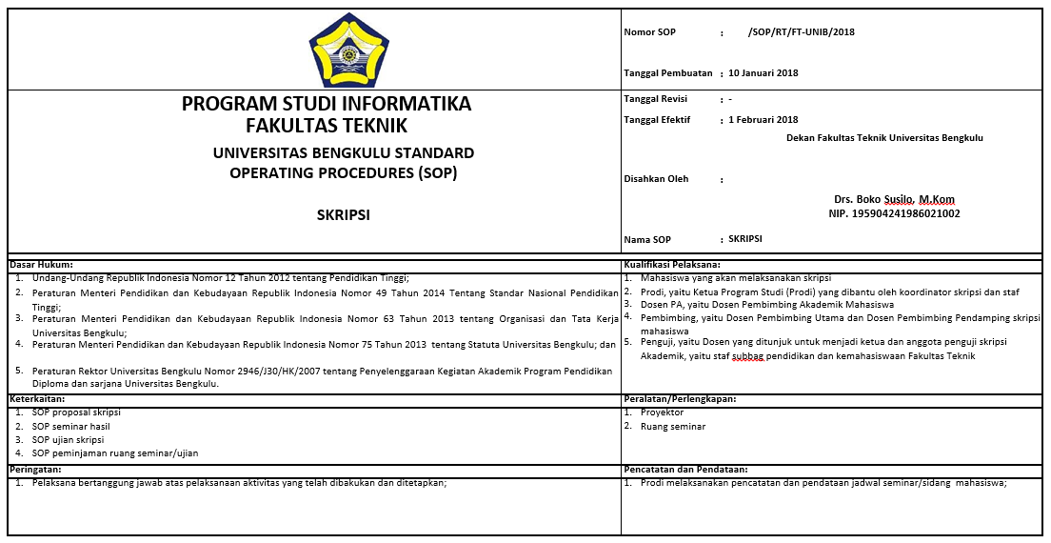

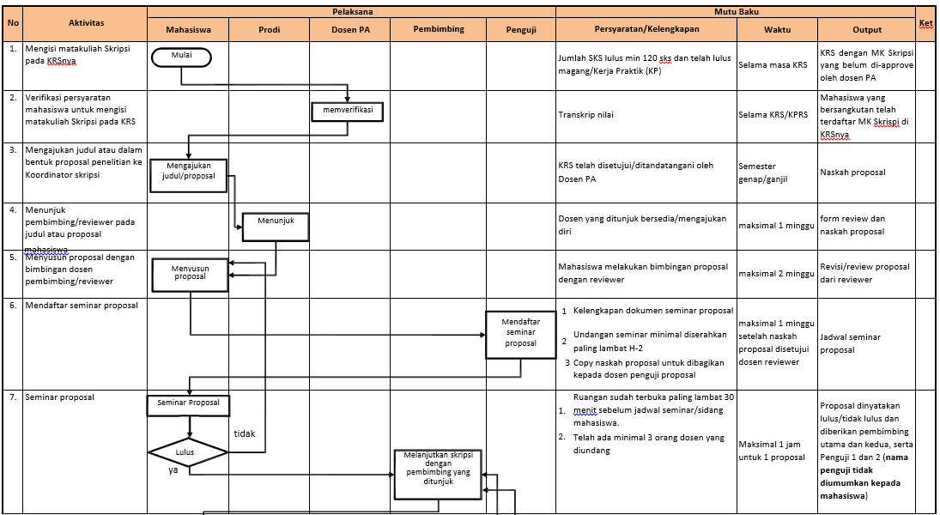

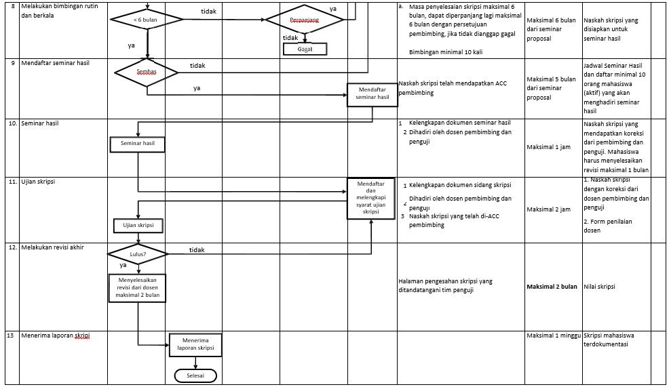

1. FORMAT PENILAIAN UJIAN KOMPREHENSIF/SIDANG

|  |  |  |  |  |
| --- | --- | --- | --- | --- |
| No. | Komponen Penilaian | Bobot (B) | Nilai (N) | B x N |
| 1. | Laporan   1. Orisinalitas masalah 2. Keterkaitan antara judul, masalah, tujuan, manfaat, hasil dan pembahasan, serta kesimpulan dan saran. 3. Kesesuaian dengan format tugas akhir. | 10%  10%  10% |  |  |
| 2. | Penyajian materi Skripsi   1. Presentasi 2. Penguasaan materi | 10%  10% |  |  |
| 3. | Penguasaan terhadap pengetahuan umum tentang teknik informatika | 20% |  |  |
| 4. | Sikap dan Etika | 10% |  |  |
|  | NILAI AKHIR = Ʃ (B x N) |  |  |  |
|  | Rata-rata |  |  |  |

Catatan: Nilai diisi dengan angka 0-100